*Периметър ЗДРАВЕ e* мащабен проект на Спортно туристическо и природозащитно дружество (СТПД) „Академик“ - Русе, подкрепен от Лидл България в рамките на инициативата „Ти и Lidl за по-добър живот“, в партньорство с Фондация „Работилница за граждански инициативи“ и Български дарителски форум.

Основната мотивация за предвидените в проекта дейности е увеличава- щите се тенденции към затлъстяване, наднормено тегло и заседнал живот сред децата, учениците и студентите на град Русе.

Целта на проекта е формиране на навици у подрастващите, за системно движение, спортуване и излетуване в парковете и околностите на Русе.

**Регламент за участие в инициативата „Периметър ЗДРАВЕ“**

Определен е норматив - изминаване на 110, 80 или 60 км обща дължи**на***(периметър)* с ходене, бягане, велосипед или гребна лодка в не по-малко от 6 отделни прояви в периода до 31 октомври 2018 г. Дължините 80 и 60 км са за децата и учениците, родени след 2003 и съответно 2006 г.

Децата и учениците ще участват групово под ръководството на учител, родител или придружител. Студенти и други лица над 18 г. ще участват групово, семейно или индивидуално.

Груповото участие се регистрира и удостоверява с ***Формуляр*** по образец.

За катерене, фитнес и др. 1 час занимание условно се приема за дължина от 4 км. Част от километрите следва да са изминати най-малко в 3 от 12-те регламентирани общодостъпни прояви, организирани от екипа на проекта.

**Регистриране за участие и допълнителна информация**:

СТПД „Академик“ Русе 7017 РУ „Ангел Кънчев“, к-с 6.114, тел.: 082/888 660, 0882 966 369 e-mail: [academic@uni-ruse.bg](mailto:academic@uni-ruse.bg) Fаcebook: Периметър Здраве www: academic.uni-ruse.bg

**Награди на иницитивата**

Участниците, изпълнили нормативите на инициативата, ще получат флагче „Периметър *ЗДРАВЕ“*, а 24 от тях, чрез жребий и предметна награда. Най-активните 5 училища и 3 сдружения ще получат спортно-туристически пособия и свидетелства за участие.

По жребий, 5 семейства и 6 индивидуални участници в инициативата от категорията „Не покрили норматив“, също ще получат предметни награди.

***Формуляр***

за участие в инициативата „Периметър*ЗДРАВЕ“*(01.XI.2017 – 31.X.2018 г.)

на група от …………………………………………………………………………………………………………………………………………………………………………………….……………………………

|  |  |  |  |  |  |
| --- | --- | --- | --- | --- | --- |
| **проява**  **№** | **Дата** | **Вид и маршрут на проявата** | **км.** | **Брой**  **уч-ци** | **Ръководител/и** |
| 1 |  |  |  |  |  |
| 2 |  |  |  |  |  |
| 3 |  |  |  |  |  |
| 4 |  |  |  |  |  |
| 5 |  |  |  |  |  |
| 6 |  |  |  |  |  |
| 7 |  |  |  |  |  |
| 8 |  |  |  |  |  |

**Списък на участниците**

|  |  |  |  |  |  |  |  |
| --- | --- | --- | --- | --- | --- | --- | --- |
| Изминати километри в проява №…… | | | | | | | |
| **№** | **Име, Презиме фамилия** | **възраст** | **1** | **2** | **3** | **4** | **5** | **6** | **7** |  |
| 1 |  |  |  |  |  |  |  |  |  |  |
| 2 |  |  |  |  |  |  |  |  |  |  |
| 3 |  |  |  |  |  |  |  |  |  |  |
| 4 |  |  |  |  |  |  |  |  |  |  |
| 5 |  |  |  |  |  |  |  |  |  |  |
| 6 |  |  |  |  |  |  |  |  |  |  |
| 7 |  |  |  |  |  |  |  |  |  |  |
| 8 |  |  |  |  |  |  |  |  |  |  |
| 9 |  |  |  |  |  |  |  |  |  |  |
| 10 |  |  |  |  |  |  |  |  |  |  |
| 11 |  |  |  |  |  |  |  |  |  |  |
| 12 |  |  |  |  |  |  |  |  |  |  |
| 13 |  |  |  |  |  |  |  |  |  |  |
| 14 |  |  |  |  |  |  |  |  |  |  |
| 15 |  |  |  |  |  |  |  |  |  |  |
| 16 |  |  |  |  |  |  |  |  |  |  |
| 17 |  |  |  |  |  |  |  |  |  |  |
| 18 |  |  |  |  |  |  |  |  |  |  |
| 19 |  |  |  |  |  |  |  |  |  |  |
| 20 |  |  |  |  |  |  |  |  |  |  |
| 21 |  |  |  |  |  |  |  |  |  |  |
| 22 |  |  |  |  |  |  |  |  |  |  |
| 23 |  |  |  |  |  |  |  |  |  |  |
| 24 |  |  |  |  |  |  |  |  |  |  |
| 25 |  |  |  |  |  |  |  |  |  |  |

3

Основните партньори на СТПД „Академик“ при изпълнение на проекта „Периметър ЗДРАВЕ“ са Студентският съвет и Университетският спортен център при Русенски университет „Ангел Кънчев“.





**При съставяне на маршрутите за участие в инициативата „Периметър ЗДРАВЕ“ се препоръчва включване на обектите:**

Парк на младежта и Парк на възрожденците …………………………………………………… стр. 5

Западен парк „Приста“ и хижа „Приста“ ………………………………………………...…………..…………..10

Паметна плоча на Юношеския туристически съюз и

скалите, на които през 1910 г. за първи път в България

са направени опити за катерене с въже ……..............………..…………..………………….…............… 12

Образцов чифлик, хижа „Минзухар“ и хижа „Здравец“ ……………………….…………….… 14

Хижа „Алпинист“, катерачeн обект „Басарбово“

и манастир „Св. Димитър Басарбовски**“** ………………………………………………………...………..... 17

Лесопарк „Липник“ ……………………………………………………………………………………………....………….……….. 19

Природен парк „Русенски Лом” ............................................................................................................................ 20

Скалeн манастир „Св. Архангел Михаил” при с. Иваново ………….……………..….…….. 22

Средновековен град Червен …………………………………………………………………………………….…………. 23

Музеен резерват „Пещера Орлова чука“ и хижа „Орлова чука“……………………….. 25

Пещера „Църквата“ и пещера „Водна“ край с. Табачка ……………………………….……… 28

Река Дунав и дунавският бряг от устието на Янтра до с. Бръшлен ……..….….. 30

4

**Парк на младежта и Парк на възрожденците**

**http://adserver.bta.bg/www/delivery/lg.php?bannerid=16&campaignid=1&zoneid=17&loc=http%3A%2F%2Fwww.bta.bg%2Fbg%2Fc%2FBO%2Fid%2F1386391&referer=https%3A%2F%2Fwww.google.bg&cb=2965c7df6aПаркът на младежта** се намира в близост до река Дунав и е продължение на центъра на град Русе. Цялата му дължина се преминава за около 30 минути. През времето паркът е наричан с различни имена - Саидпашова бахча, Владикова бахча, Парк на свободата, сега е просто Паркът на младежта. В средата на 20-ти век на това място е имало стадион и ловна хижа, но те биват съборени след бомбардировките на англо-американската авиация през 1944 г. През 1953 година се изгражда парк с нови алеи и различни съоръжения, предназначени за развлечения. Сега това е най-големият градски парк в Русе. Алеите, градинките и тревните площи са сравнително добре поддържани и предлагат възможност за дълга и красива разходка. В емблема на парка се превръща „Вазата”, едно три - четириметрово метално съоръжение, запълнено с пръст във формата на ваза, чиято повърхност е засадена с цветя. Когато цветята израстнат и цъфнат, се получава уникално красиво произведение на изкуството, което е любимо място за снимки и радва всички наоколо. Наблизо е специално изграденият от големи каменни блокове и стръмни пътеки Алпинеум.

Централната алея, пресичаща парка по цялата му дължина, отвежда до сградата на Английската гимназия, която в миналото е била католически интернат. Друга пък води до стълбище, което се спуска към първата железопътна гара у нас, построена през 1866 година, а днес превърната в Национален музей на транспорта.

Многобройните пейки пък предоставят място за отмора. Има не малко на брой заведения. В края на парка има тенискортове и открит плувен басейн.

Освен за разходки, почивки и детски игри, паркът е среща с историята и миналото на града. Така, освен в пристан на спокойствие и приятни емоции, той е и място за културно-познавателен туризъм.

Заедно с безценното си зелено богатство, днес паркът пази и най-стария паметник в Русе. Това е така нареченият „Царев камък”, известен още и като Махмудовата колона – мраморна колона с надпис на арабски, който бележи посещението на султан Махмуд II в града през 1837 г. Според историци този паметник е най-старият паметник в Русе е и единствен в България от времето на Османската империя.

|  |
| --- |
| *Махмуд II е предприел обиколка, за да инспектира крепостите от отбранителния четириъгълник на империята - Русчук, Силистра, Варна, Шумен. Визитата преминава при изключителна тържественост. Султанът е посрещнат извън градските порти. Той оглежда войската, дава вид на задоволство, поема пушката на един войник и я хвърля на земята. Това е знак, който определя мястото на бъдещия паметник. Той е изграден през 1837 г. върху каменен пиедестал с мраморна колона и хвалебствен текст, съчинен от султанския калиграф Мустафа Иззет.* |

5

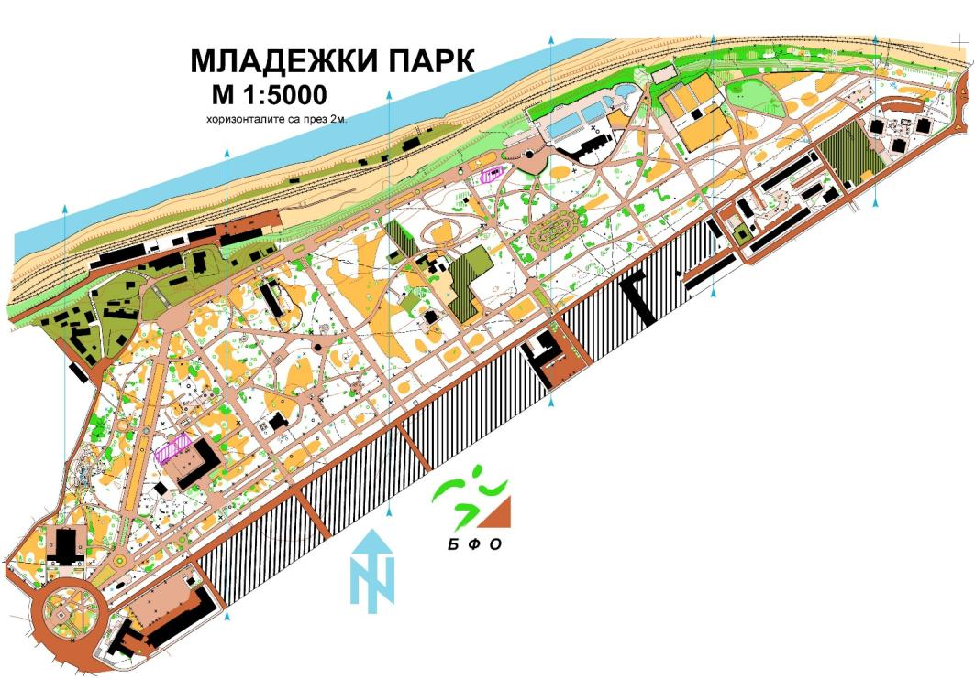

*Карта на парка, която се използва за състезания по ориентиране*

|  |  |
| --- | --- |
| *Така е изглеждала,*  *преди да бъде*  *открадната изваяната*  *от бронз статуя*  *на паметника на*  *Райчо Николов*  *с кратунките.*  *Снимка Росен Митев.* | https://scontent.fsof3-1.fna.fbcdn.net/v/t1.0-0/cp0/e15/q65/p320x320/24296811_1796728050369597_3254006588685314533_n.jpg?_nc_cat=0&efg=eyJpIjoiYiJ9&oh=34c8cbd4297707594fe6cb454980517d&oe=5B2CCD52 |

6

Един друг паметник – паметникът на Райчо Николов, изграден 120 години по-късно, за голямо съжаление и за срам за русенци днес не съществува.  
 Паметникът на Райчо Николов с кратунките е открит тържествено през 1959 г. Статуята е дело на известния русенски скулптор Никола Терзиев /Кольо Желязото/ (1927- 2006). Негово дело са паметникът на Кирил и Методий в Благоевград, за който получава наградата за скулптура „Иван Лазаров“ на СБХ за 1981 г., паметникът на поп Андрей във Видин, паметникът на Филип Тотю в Две могили и др. В Русе негови творби са бюстът на Баба Тонка и паметникът на Райчо Николов (откраднати в началото на 90-те г.), главата на Захари Стоянов в Парка на възрожденците. Негови са и осемте фигури в Пантеона на възрожденците, където сe наблюдава много добър синтез между скулптура и архитектура.

Паметникът на Райчо Николов се е намирал на малкото площадче, където започват стълбите към музея на транспорта, в началото на алеята към **„**Дунавски кът".

|  |
| --- |
| *Райчо Николов е роден на 1 юни 1840 г. в село Райковци, Търновско. Учи занаят в Русе при Васил Кожухарин. По време на Кримската война през 1854 г., въпреки че е само на 13 г., преплува река Дунав от град Русе към Румъния и занася ценни сведения на руското командване относно движението на турската войска. Награден е с медал „За усърдие“ (1854 г.). Завършва руско военно училище. Служи в руската армия, участва в Сръбско-турската война (1876 г.) Автор е на първия български военен устав – Закон за българските войници, отпечатан през 1877 г. в Плоещ в печатницата на Асен Д. Паничков. През Руско-турската война (1877 – 1878 г.) е офицер в Българското опълчение със звание капитан. Участва в бойните действия. След Освобождението остава на служба в милицията на Източна Румелия. Кап. Райчо Николов участва в подготовката на Съединението. Убит е в Пловдив по време на извършване на Съединението на 6 септември 1885 г.* |

Русенският **„Парк на възрожденците**" усърдно брани градската памет от забрава и присъства незаменимо в ежедневието на русенци и в делник и в празник. В епохата на национално-освободителните борби тук погребвали осъдените на смърт от турците юначни българи, както и такива, дето умирали по болници, самотни скитници и хора, изоставени от близките си. Постепенно, някогашното Крайненско гробище се превръща в главен некропол за Русе и става известно като гробището **„**Всях Светих" по името на най-красивата русенска църква от края на XIX в. – **„**Всях Светих", издигната в единия му край по проект на арх. Едуард Винтер.  
 Десетина години след градежа й, вътре в нея били монтирани цветни виенски витражи, а в началото на XX в – стените й били покрити с чудни стенописи. Разбира се, за Русе - пъстър и многолик град, било напълно естествено в старото гробище да присъстват няколко обособени части - православно, еврейско, католическо, френско военно, английско военно, австро-унгарско военно гробище. Най-обширна е била територията на право-

7

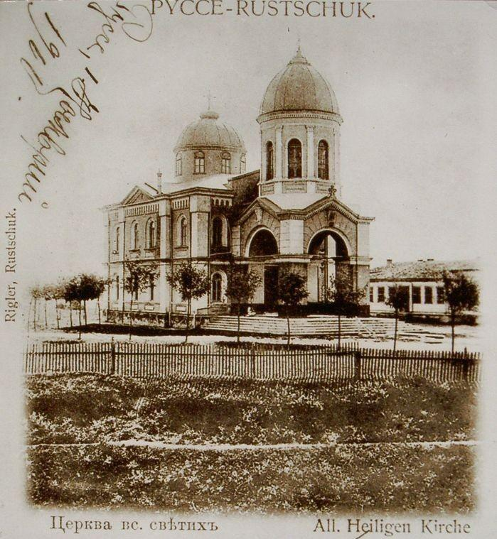

славното гробище, тъй като в него почивали тленните останки освен на българи - и на гърци и руснаци.

На границата на XIX и XX в., най-забележително се оказало простран-ството покрай самата църква **„**Всях Светих", тъй като около нея били погребвани и препогребвани най-видните граждани след Освобождението и редица национални герои – Баба Тонка, Тихо Обретенов, Атанас Обретенов, Никола Обретенов, Анастасия Обретенова, Захари Стоянов, Любен Караве-лов, Стефан Караджа, Панайот Хитов, Христо Македонски, Димитър Ценович. За всички тях общината отпускала безплатно място в споменатия парцел. В този си вид гробището продължава да функционира до средата на 70-те години на XX в, когато градската управа решава то да бъде преустро-ено в паркова зона с алеи, като се съхранят предимно надгробията на най-известните имена от национално-освободителните борби на България.

И днес русенци минават край запазената гробница на ЗахариСтоянов, в която той е погребан на 20 септември 1893 г., починал 18 дни по-рано в Париж, където водел делегация.

С решението за построяване на националния храм-костница или това е днешният Пантеон на възрожденците, се предприема една доста драма-тична стъпка, която дълги години предизвиква както гняв и недоволство, така

8

и известна ностагалгия и тъга у старите русенци, съхранили спомен за храма **„**Всях Светих".

И така, само за една нощ същият този храм е съборен и разрушен, за да бъде издигнат на негово място и официално открит на 28 февруари 1978 г. Пантеонът на възрожденците, който днес е неделима част от Парка на възрожденците. В Пантеона са пренесени костите на всички 453-ма наши герои, участници в борбите за национално обединение и спасение. Тук-там из парка, паметни плочи и днес напомнят къде точно преди е бил гробът на всеки от бележитите българи. От старото русенско гробище в Парка на възрожденците се пази и алеята на починали от раните си съветски войни в периода 1944 - 1945 г.

На 10.09.2017 г. наново изграденият храм „Всех Святих“, копие на съборения през 1975 г. отвори врати. Църквата е благословена лично от българския патриарх Неофит, а на церемонията по освещаването й присъстваха свещеници от Русия и Румъния.

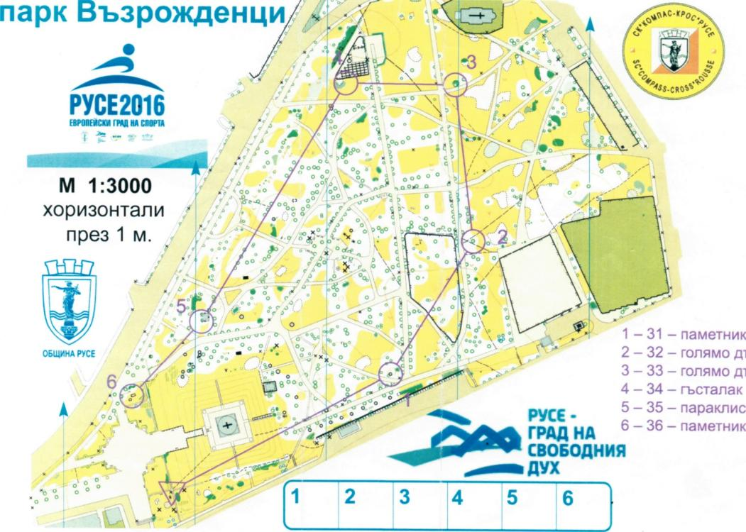

*Карта на Парка на възрожденците*

9

**Западен парк „Приста“ и хижа „Приста“**

Западният парк „Приста“ на град Русе представлява огромна, предимно горска площ, подходяща за спорт, развлечения, почивка, отдих и разходки.

Поради факта, че „Приста“ граничи с река Дунав, паркът е много подходящ за хора, чието хоби е риболов. Освен това, при хубаво време, тук има въможности за малки турнири по футбол или волейбол през почивните дни макар и на твърде изоставени и не дотам угледни затревени игрища. Има възможности за състезания по пейнтбол, за осъществяване на лекоа-тлетически кросове, състезания по ориентиране, а също на рокерски мотосъбори и киноложки изложби и др.

Обширен естествено-природен открит амфитеатрален терен в началото на месец юни всяка година се превръща в открита сцена, която дава шанс за изява на участници от цяла България на традиционния фолклорен фестивал “Златната гъдулка”.

В дните със снежна покривка през зимата баирите на парк **„**Приста” се преобразяват в свободна зона за демонстрация на скиорски умения. Е, дори да си нямате сноуборд, нито пък даже щеки и ски - откровено казано и една шейна ще ви свърши чудесна работа, ако не искате да пропуснете да изживеете завладяващи зимни емоции далеч от родните зимни курорти.

А, ако хобито ви е риболов – просто се спуснете по един от силно наклонените пътища през парк **„**Приста”, за да ви изведе направо на брега на река Дунав, където веднага опъвайте въдици и . . . бъдете спокойни. Дори и нищо да не се закачи на кукичките – наблизо вече работят съвсем нови, красиви и луксозни комплекси от хотели и ресторанти с маси, разположени на обзорна панорамна тераска направо върху водата. Посядането тук в късен следобед, освен засищане на глада с апетитни рибни изкушения и специалитети, може да превърне всеки в частица от поредния красив и незабравим дунавски залез край западен парк **„**Приста”.

С решение на Министерския съвет от 2015 г. Западен парк „Приста“ (и лесопарк “Липник“) вече са със статут на общинска собственост, което дава надежда, че русенци може да имат истински паркове. До сега Община Русе не можеше да инвестира, защото те не са нейна собственост, но след последното решение може да се започне проектиране на зоните за отдих в района на хижа "Приста" и на Лесопарк „Липник“.

**Хижа „Приста“** е разположена на територията на парка, на 6 км от [Русе](https://bg.wikipedia.org/wiki/%D0%A0%D1%83%D1%81%D0%B5) до пътя за гр. [Бяла](https://bg.wikipedia.org/wiki/%D0%91%D1%8F%D0%BB%D0%B0_%28%D0%9E%D0%B1%D0%BB%D0%B0%D1%81%D1%82_%D0%A0%D1%83%D1%81%D0%B5%29" \o "Бяла (Област Русе)), в [акациева](https://bg.wikipedia.org/wiki/%D0%90%D0%BA%D0%B0%D1%86%D0%B8%D1%8F) гора. Намира се на 300 м от река [Дунав](https://bg.wikipedia.org/wiki/%D0%94%D1%83%D0%BD%D0%B0%D0%B2) и на 101 м н. в. Построена е от русенски туристи през [1945](https://bg.wikipedia.org/wiki/1945) г. Сегашната четириетажна хижа е на мястото на старата. Има капацитет 100 места в 3 aпартамента и в стаи с по 2-5 легла. Апартаментите и 6 стаи с по 2 легла са със самостоятелни санитарни възли и бани, а останалите - с етажни. Отоплението е с електрически уреди. Хижата разполага с паркинг, ресторант и музей на туристическото движение.

10

Районът е благоустроен, има обширна спортна площадка. Местността предлага условия за излети, къпане, риболов, а зиме – удобни терени за ски.

Изходен пункт – гр. Русе. В района преминават автобусни линии № 6 и 16.

Стопанисва се от ТД „Приста“ – Русе. За контакти 0896 68 8550, 0896 68 8552 e-mail: [prista_td@abv.bg](mailto:prista_td@abv.bg)

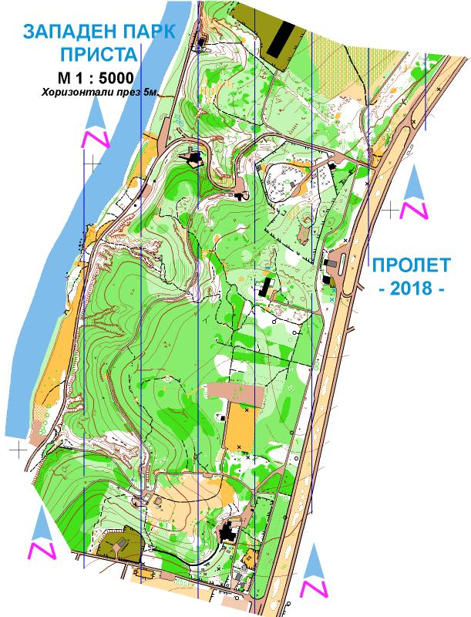

*Карта на част от Западен парк „Приста“, включващ района на хижа „Приста“*

11

**Паметна плоча на Юношеския туристически съюз и скалите, на които през 1910 г. за първи път в България са направени опити за катерене с въже**

През 1908 г. край Русе се слага началото на една уникална по своя състав, устройство и прояви организация – Юношеския туристически съюз. На 28 април, по идея на Хелмут Брокс и Васил Кулев група ученици от град Русе основават ученическо дружество с името **„**Геолог”. Главната му задача била изучаването на родната земя. През 1911 г. дружеството било преименувано на **„**Дунав” и се нарекло туристко. Това дружество взима почин да се организират ученически туристски дружества в цялата страна.

Така се стига до създаването на 30.11.1911 г. на Юношеския туристски съюз (по-късно наричан туристически). Той се създава без влияние от вън, без копиране на каквато и да било организационна форма. На проведения от 6 до 9 юли 1914 г. в Самоков първи събор, участие вземат 8 клона. Централното настоятелство на ЮТС отначало има седалище в град Русе.

От 1921 г. седалището е в София.

Освен голяма излетна дейност, ЮТС започва по примера на възрастните туристи строеж на туристически хижи и спални. Първата туристическа хижа на ЮТС - клон **„**Витоша” се изгражда на Витоша. Тя е открита през 1932 г.

ЮТС издава списание **„**Млад турист”, от което до 1942 г. са излезли 18 годишнини, издава и свой организационен орган под името **„**Организатор” и в. **„**Планинче” за най - малките туристи, организирани в подготвителни чети.

През 1943 г. ЮТС престава да съществува. Организацията е възстановена след 9.09.1944 г., а в началото на 1945 г., заедно с тогавашния Български туристически съюз, се обединява в общ Народен туристически съюз.

След 5.06.1957 г. организацията на туристите в България се именува Български туристически съюз, съществуващ и до днес.

До мястото, където е учредено първото в България юношеско дружество „Геолог”, преименовано по-късно в туристко, може да се отиде по пътя от Русе за с. Басарбово. След голямата каменна чешма при кръстовището за асфалтовата база се продължава надясно, първоначално по пътя за с. Басарбово, а след стотина метра по отклонението в дясно, водещо към кв. Долапите. Пътят пресича горната част на кв. Средна Кула и слиза към крайречната зона на р. Русенски Лом. Точно пред моста на реката, в ляво се отбива по тесен път. На около 300 м. от отбивката, на скала край реката, е поставена плочата, която свидетелствува за паметното събитие. За да се стигне до тук може да се ползват автобусните линии № 7 и № 15 на градския транспорт както и автобусите за с. Басарбово.

Недалеч от паметната плоча, край съседния кв. Средна кула, се намират скалите, на които през 1910 г. под ръководството на Хелмут Брокс се правят първите катерачни упражнения с въже у нас. От тогава името на Русе е свър- зано с историята и успехите на алпинизма и катерачеството в България.

12

|  |
| --- |
| *Хелмут Брокс – един от първите и най-дейни наши планинари е и родоначалник на спортното скално катерене у нас.*  *Роден e в Русе, от родители австрийци. Като ученик през 1908 г. е един от създателите на ученическото дружество Геолог, а по-късно и на Юношеския туристически (точното име е туристки) съюз. През лятото на 1910 г. със свои другари прави първите „катерачни упражнения” с въже на скалите край Русенски Лом (началото е донякъде комично – на слизане от изкатерената скала Брокс се заклещва и става нужда другарите му да носят стълба от близкото село, за да може да слезе).*  *Хелмут Брокс взема участие в Първата Световна война и е награден с орден. От 1916 до 1924 година учи минно дело във Фрайбург. Като студент изкачва много върхове в Алпите. След дипломирането си се завръща в България и постъпва на работа в мини Перник. През 1928 е един от създателите на минната спасителна служба.*  *В годините преди Втората световна война Хелмут Брокс е инициатор и деен участник в построяването на много хижи – х. „Селимица“, х. „Кумата“, х. „Славей“, х. „Орлите“, старата х. „Мальовица, х. „Студенец“. Старите софиянци още помнят хижа „Брокс“ (сега х. „Острица“). След пенсионирането си през 1950 г. Хелмут Брокс продължава своята дейност като преподавател по минно спасяване и планински водач. Освен поставеното добро начало, освен хижите и примера си като планинар, Хелмут Брокс ни оставя в наследство и прекрасни пътеписи и описания на Рила и Пирин.*  *За основателя на ЮТС, Хелмут Брокс, историографите казват: "Алеко запали пламъка, а Брокс разгоря огъня на българския туризъм!"*  ***Нека не забравяме този голям българин с немско име.*** |

На скалите до кв. Средна кула, в периода 1989 г. - 2004 г., са оборудвани общо 18 маршрута за катерене от категориите от 5-та до 8-а.

От град Русе до квартал Кулата се отива с автобуси № 7 или № 8, които се вземат от автогара „Изток“ или спирките „Олимп", „СБА" и „Сент Уан”. Слиза се на спирка „Тютюнева промишленост”, от там се минава през железен мост над река Лом, и след 400-500 метра по течението на реката се стига до скалите.

13

**Образцов чифлик, хижа “„Минзухар” и хижа “„Здравец”**

През 1865 г. турският реформатор Мидхад паша създава модерното земеделско стопанство Нумине чифлик – **Образцов чифлик**. За негов пръв управител е назначен чешкият земеделски възпитаник, известният по-късно революционер Ангел Кънчев. В своя доклад № 35 от 12.XII.1879 г. Григор Начович, временен министър на финансите, обосновава необходимостта от отварянето на земеделски образцови чифлици, в които земеделието да се изучава практически. В отговор на 13. XII.1879 г. излиза Указ № 374 на княз Александър I Батенберг за организирането на Образцов чифлик като нисше практическо училище. Пръв управител и учител по земеделие е Георги Андреев Георгов, а иконом – счетоводител Петър Жълтов. С Указ № 448 от 20.VI.1883 г. на княз Александър нисшето практическо училище става средно земеделско училище - първо в страната практическо земеделско училище, с 3-годишен курс на обучение. Негов наследник е днешната [Професионална гимназия по селско стопанство „Ангел Кънчев“](https://bg.wikipedia.org/wiki/%D0%A1%D1%80%D0%B5%D0%B4%D0%BD%D0%B8_%D1%83%D1%87%D0%B8%D0%BB%D0%B8%D1%89%D0%B0_%D0%B2_%D0%A0%D1%83%D1%81%D0%B5).

Първи в историята на земеделската култура и просвета в България е и Институтът по земеделие и семезнание (ИЗС) Образцов чифлик. Историята му започва след Освобождението, когато тук е открито първото нисше практическо училище. ИЗС е научноизследователски институт в Северния климатичен район на Дунавската равнина, развиващ научна, обслужваща и приложна дейност в областта на агротехниката, лозата, полските култури и семезнанието. Експерименталната работа на института се извършва в опит- но поле с размер 1000 декара, вегетационен комплекс и пет лаборатории.

През 1887 г. е създадена първата ботаническа градина, наречена „Сорти- мент“, в която се изпробват нови земеделски култури. Ръководител на опит-ното поле е Константин Малков, считан за баща на опитното дело в страната.

През 1897 г. Константин Малков дава идеята за създаване на земеделски опитни учреждения в България по подобие на тези в Европа, вече достигнали пълния си разцвет. Идеята е осъществена със създаването на 3 земеделски опитни станции в страната – в [Садово](https://bg.wikipedia.org/wiki/%D0%A1%D0%B0%D0%B4%D0%BE%D0%B2%D0%BE), Образцов чифлик и [Плевен](https://bg.wikipedia.org/wiki/%D0%9F%D0%BB%D0%B5%D0%B2%D0%B5%D0%BD).

В Образцов чифлик Земеделската опитна станция (ЗОС) се създава на 9 март 1905 г. въз основа на изградено с модерен за времето си облик изпитателно (или още опитно) поле и богат опит от страна на учителите. Станцията се радва на редица постижения в областта на селекцията и агротехниката, придобивайки известност в страната и извън нея.

Редом с научноизследователска и учебна работа се извършва и публицистична дейност. ЗОС „Образцов чифлик“ има свое списание „Ново земеделие“, което по-късно е преименувано на „Селскостопански преглед“, печатна база, в която се издават първите брошури, учебни помагала и други.

През 1960 г. ЗОС е преименувана на Комплексна опитна станция, а 2 години по-късно на Селскостопански научноизследователски институт, профилиран по земеделие и семезнание в структурата на Селско-стопанската академия.

14

Под днешната **хижа „Минзухар**”, през 1927 за нуждите на стопанството

„Образцов чифлик” е построена малка хижа, известна с имената **„**Минзухар” и **„**Синчец”. В известен период до построяването на новата, по-голяма хижа, тя е използвана от ски-клуба на Русе, основан също през 1927 г.

През 1934 г. до малката хижа за нуждите на ски-клуба се изгражда новата х. „Минзухар”, която е сочена за първата изцяло скиорска хижа в България. През 1954 и 1977 - 1979 г. хижата е разширявана и реконструирана и днес е двуетажна сграда с капацитет 40 места, eтажни санитарни възли и бани, отопление с печки на твърдо гориво, туристическа столова и кухня.

Изходни пунктове: - Русе, през кв.Образцов чифлик(15 км) и 30 мин. Пеша и

Лесопарк **„**Липник ”– 1,15 ч. пеша. Стопанисва се от ТД “Приста”- Русе. За контакти: тел.: 0896 68 8553. e-mail: [prista_td@abv.bg](mailto:prista_td@abv.bg) тел.: 0896 68 8552

|  |
| --- |
| *През 1894 г. по почин на Стоян Киселов, главатар на русенското гимнастическо дружество, се внасят първите ски (три чифта) в България. В околностите на града русенци за първи път в България се запознават със ски - спорта. Постепенно ски - спортът печели привърженици в страната, главно между младите туристи и спортисти. Това налага и организирането им в отделни секции към туристическите и спортните дружества. През 1927 г. в Русе е основан местен ски клуб.*  *Районът на хижа* ***„****Минзухар” е мястото, където не един русенец се пробвал, обучавал и усъвършенствал в карането на ски и практикуването на ски-туризъм. В периода 1962 – 1972 г. група с ръководител Трифон Пенев (бай Тричко) е осъществила над 10 ски-похода по билото на Стара планина от прохода Витиня до връх Столетов.*  *През 1966 г. към СТД (студентско туристическо дружество)* ***„****Академик” - Русе се сформира скиорска група и се учредява клуб по ски-туризъм* ***„****Север’ 66”. За кратко време ентусиастите мс Стефан Георгиев, Николай Витлиемов, Христо Станчев, Пенка Хаджийска, Боряна Панайотова, Марин Павлов, Кольо Пазарджиев, Мирослав Цонев и др. успяват да привлекат, обучат и организират участие на няколко стотици студенти и други младежи в множество ски-походи по традиционните маршрути в Стара планина, Рила Пирин, Родопите, в Татрите, Карпатите и др. Клубът е неизменен участник в републиканските туристически ски-ралита, в десетина алпийски ралита, в общостудентските игри по ски- алпийски дисциплини, инициатор и организатор е на 9 издания на общостудентски туристически ралита. За около четвърт век момчетата и момичетата от безснежната равнина възвръщат на Русе самочувствието, известността и славата на град с традици в ските, ски-туризма и ски-спорта. Клубът от 1975 до 1987 г. последователно е класиран комплексно 5 пъти на трето място, 2 пъти на второ и 4 пъти на първо място (националевн първенец) в републиканските спартакиади. Тези резултати са още по-красноречиви, заслужени и подкрепени от няколкото уникални изяви на русенските академични ски-туристи. През 1970 г. те провеждат първия в страната дружествен ски-поход от връх Ком до нос Емине. През март 1978 г. отново за първи път те осъществяват 100 - часов щурм-преход* ***„****Освобождение” със ски по Шипка до Витиня и София, щафетно-звездообразен ски-поход на Свободата* ***„****От Ком, Сандански и Емине по паметните места на тринадесетвековна България” със 130 участника. Днес, макар и по-ограничено традициите се поддържат от възпитаниците на клуба Кольо Пазарджиев, Вълко Вълков, Иво Пазарджиев, Mирослав Цонев и др. Полагат се и усилия за участие на отбори на Русенския университет по ски-алпийски дисциплини, сноуборд и др. в ежегодните Национални университетски зимни игри.* |

15

Малката хижа за кратък период се стопанисва от туристическото дружество към ИЗС - Образцов чифлик, но по невнимание е опожарена от ученици.

В района на [Образцов чифлик](https://bg.wikipedia.org/wiki/%D0%9E%D0%B1%D1%80%D0%B0%D0%B7%D1%86%D0%BE%D0%B2_%D1%87%D0%B8%D1%84%D0%BB%D0%B8%D0%BA), сред [дъбова](https://bg.wikipedia.org/wiki/%D0%94%D1%8A%D0%B1) гора е разположена **хижа „Здравец“.** Състои се от 3 едноетажни, монолитни сгради, основно реконструирани и устроени за хижа през [1982](https://bg.wikipedia.org/wiki/1982) г. от туристическо дружество „Приста", гр. Русе, Общият капацитет на сградите е 40 места за нощуване. Местността е осеяна с хубави поляни сред широколистни гори. През снежни зими има удобни терени за ски.

Изходен пункт - Образцов чифлик (16 км от Русе), докъдето има редовна автобусна връзка с града (№ 33) или през местността Касева чешма, докъдето пътува автобусна линия № 10.Стопанисва се от ТД “**„**Приста”- Русе. За контакти: тел.: 0896 68 8552 e-mail: prista_td@abv.bg